第51回全九州技能競技大会 課題「全九州大会・県大会共通」
テーマ 日本のひなた宮崎県
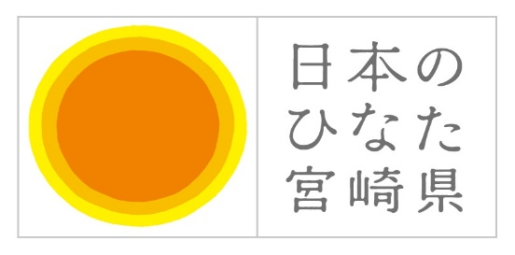
課題の説明
- 課題は金属管（E管）・合成樹脂管（VE,PF管）・ｴｺｹｰﾌﾞﾙ配線により、開催県宮崎を日本のひなたのような存在へ をテーマに ひなたを漢字でかくと「日向」を表現する。
- 電源は単相３線式 100/200Vとする。

- 電源部は中央に配置して漏電遮断器を端子台（3P）で代用、ジョントボックス（大）で分岐し配線用遮断器３個を用いて仮想分電盤を設置する、又端子台1次側には試験用ﾘｰﾄﾞ線をつける。

- 課題中央下側には200Vコンセントをメタルモール・ｹｰﾌﾞﾙ配線（CVF）で施工し、接地線は。配線用遮断器横にｺﾈｸﾀｰ留めとする。

- 課題左側は、合成樹脂管（VE管）・金属管（E管）・エコ電線を用いて「日」を表現
- パイロットランプ（A）を３路スイッチで点灯、消灯する。
- 上、下にコンセントを配置する。
- LAN配線を上に、TV配線を下に設置して、中央を入力としてﾘｰﾄﾞ線を出す又ﾘｰﾄﾞ線の端末は接栓及びLANｺﾈｸﾀｰ処理を行う
- 配線器具内の弱電・強電はセパレーターにて離隔し、配線どうしの接続はリングスリーブにて行う
- 課題右側は、合成樹脂管（VE,PF管）・ｴｺｹｰﾌﾞﾙ配線を用いて「向」を表現
- パイロットランプ（B）は片切スイッチと自動点滅器を併用して点灯、消灯する。
- LED照明（C）は片切スイッチと人感ｾﾝｻｰｽｲｯﾁを併用して点灯、消灯する
- 下側にコンセントを設置する。
- 配線どうしの接続はリングスリーブにて行う

- 電線及びケーブルはエコ電線を使用する。

